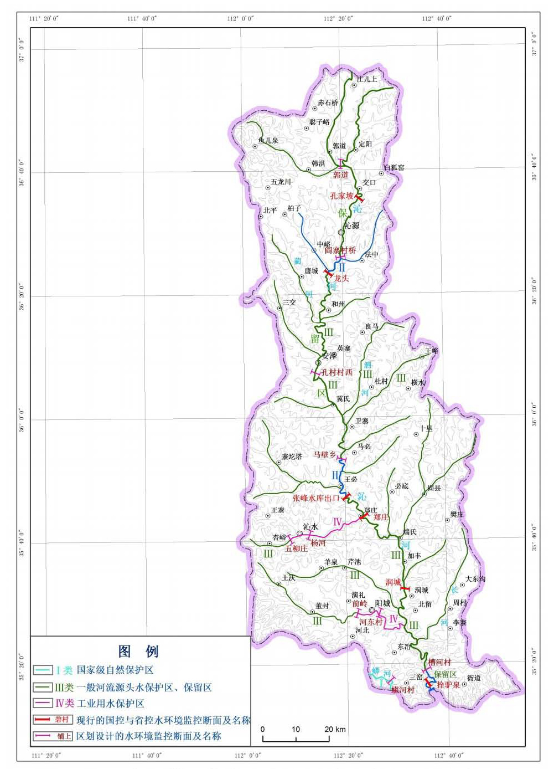

附图3 沁河水环境功能区划

